Verifica Lombardia
Nome ………………………………………………………data………………………
Completa il testo aiutandoti con le iniziali, poi rileggi e rispondi alle domande
La Lombardia è una regione dell’Italia S……………………………………………. E’ possibile dividerne il territorio in tre zone le A…………………..a Nord, le P……………. e la fascia collinare al Centro e la P……………………………….a Sud. Lungo le Alpi si innalzano le cime più elevate della regione: il Pizzo B…………………. 4049 m, l’O……………………..….. 3905m e l’A………………………………….3554m Le Alpi alimentano con i loro g……………………………..alcuni fra i maggiori affluenti del fiume Po: il T……………………………………., L’A………………………………., il M………………………e l’O………………………..….. Nella zona prealpina si trovano i grandi laghi italiani: il lago di G……………………….., il lago M…………………………………, il lago di C…………………………………..., il lago d’Iseo e il lago di Lugano. Il c……………………della regione è vario: alpino sulle m……………….………………., continentale nella Pianura P…………………………….e mite nella zona dei laghi, tanto da rendere possibile delle coltivazioni tipicamente m ……………………………come viti e ulivi.
Rispondi
1. Dove si trova la Lombardia?.............................................................................................
2. Dove si trova la zona delle Alpi?........................................................................................
3. Quali sono le cime più alte della regione?...........................................................................
4. Quali sono i fiumi affluenti del Po che alimentano i grandi laghi?............................. .............................................................................................................................................
5. Qual è il nome dei grandi laghi?......................................................................................... .............................................................................................................................................
Vero o falso?
In Lombardia non si pratica l’agricoltura V F
Il settore terziario è molto sviluppato V F
Il turismo non è sviluppato V F
In pianura sono frequenti gli allevamenti di ovini e caprini V F
Il capoluogo della Lombardia è Milano V F
In Lombardia ci sono industrie alimentari, metalmeccaniche, farmaceutiche, siderurgiche, chimiche e dell’abbigliamento V F
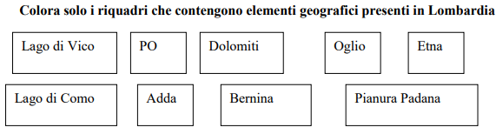
- Completa il testo cancellando le informazioni errate.
L’abbondanza d’acqua /di monti caratterizza la fertilità della pianura / collina, in cui sono sviluppati diversi generi di coltivazioni: cereali, riso, ortaggi, alberi da frutto, foraggio / arance, fichi d’india, ortaggi, banane, mais. La presenza di vie di comunicazione / una popolazione numerosa ha facilitato lo sviluppo industriale; importantissimo è il settore terziario, con i servizi finanziari e l’editoria.

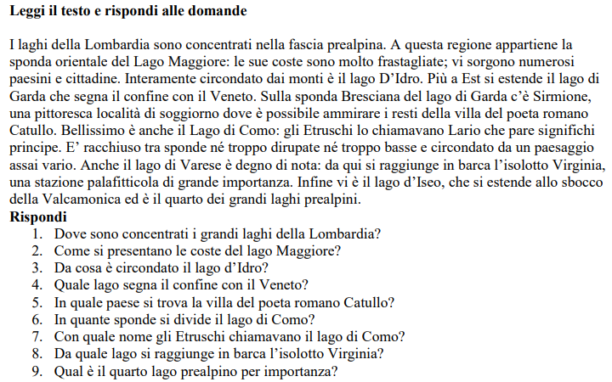

Completa con ciò che ricordi
